Самостоятельное решение задач в группах:

Задача 1. Большинство жителей страны Буратинии – это буратины, с растущими в длину носом и ушами, когда они говорят неправду, но есть и такие буратины, у которых нос и уши сохраняют прежние размеры, когда они лгут. В семье, где мама с удлиняющимися носом и ушами, которые являются доминантными признаками, а папа с нормальными носом и ушами, ожидается появление на свет маленького буратина. Определите генотип родителей и какова вероятность, что их первый буратин будет похож на папу?

Задача 2. Чужая со ртом на животе и длинным яйцекладом скрестилась с Чужим со ртом на спине и коротким яйцекладом. Она отложила яйца и улетела. Из яиц вылупились Чужие со ртом на животе и длинным яйцекладом и со ртом на спине и длинным яйцекладом. Определите генотип Чужих.

Задачи для решения:

Задача 1. На далекой звезде Малый круг жили люди, которые имели кожу разного цвета и уши различных форм. Мужчина с желтым цветом кожи и прямоугольными ушами женился на женщине с зеленым цветом кожи и треугольными ушами. У них родился ребенок с желтым цветом кожи и прямоугольными ушами. Можно ли сказать, что он унаследовал признаки только от отца? Желтый цвет кожи – рецессивный признак, прямоугольные уши – доминантный признак

Задача 2. Очаровательный хоббит (гетерозиготный организм) Фродо, который был маленького роста и с острыми ушками, познакомился с девочкой-эльфом (гомозиготный организм). Она была очень высокого роста и с нормальными ушками. Известно, что маленький рост и острые ушки являются доминантными
признаками. Если они поженятся, то какова вероятность рождения детей, похожих на маму-эльфа?

Самостоятельное решение на проверку домашнего задания
(работа по карточкам):

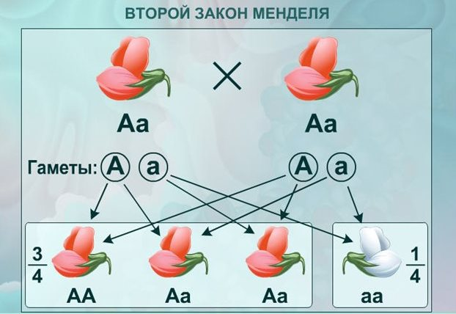
Задача 1. Скрестили горох с длинными и короткими стеблями. Определите генотип родителей, генотип и фенотип гибридов первого поколения.

Задача 2. Скрестили горох с желтыми семенами. В потомстве гибридов первого поколения получили 25% растений с зелеными семенами. Определите генотипы родителей и потомства.

Задание 3. Каждому термину, указанному в левой колонке, подберите соответствующее ему определение, приведенное в правой колонке. Учебник, с. 279.

Критерии оценивания задания 3: менее 4 баллов – оценка «2», 4-5 баллов – оценка «3», 6-7 баллов – оценка «4», 8 баллов – оценка «8».

Работы проверяет консультант (сильный ученик)

